住房公积金个人住房贷款申请
北京公积金APP操作详解

若借款申请人准备通过北京公积金APP办理住房公积金个人住房贷款（以下简称贷款）申请手续,可按照以下步骤办理:
第一步 登录北京公积金APP 进入“贷款申请”功能
下载北京公积金APP，通过“北京市统一身份认证平台”登录,按照系统提示依次填写“用户名或手机号或身份证号”、“密码”、“验证码”后点击登录北京公积金APP。如未在“北京市统一身份认证平台”注册，请先点击“立即注册”完成注册。
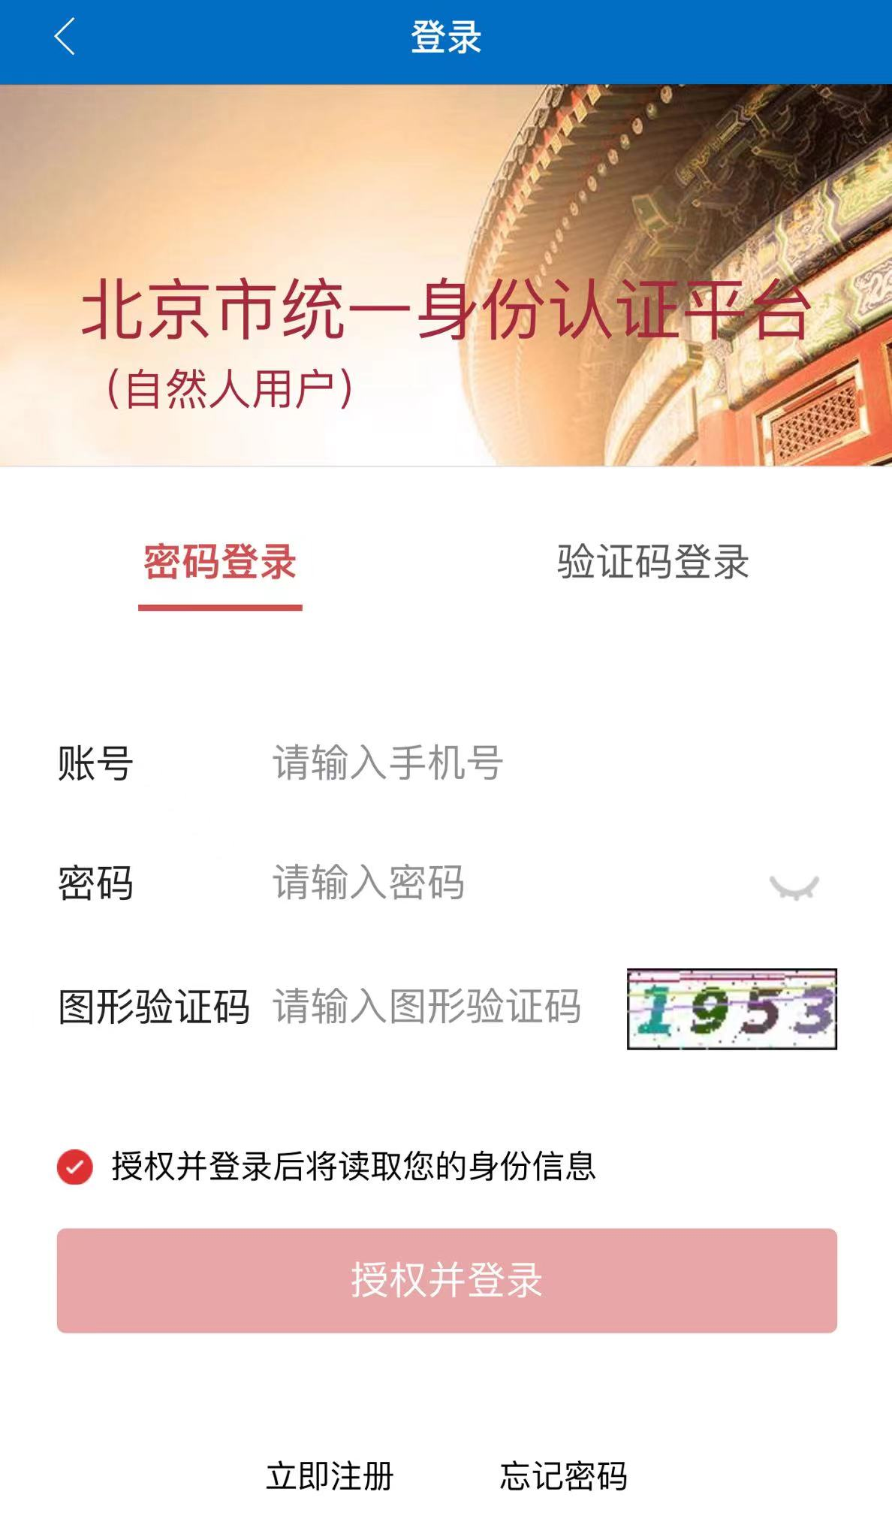
点击“服务”选择“贷款申请”功能，即可进入贷款申请页面。
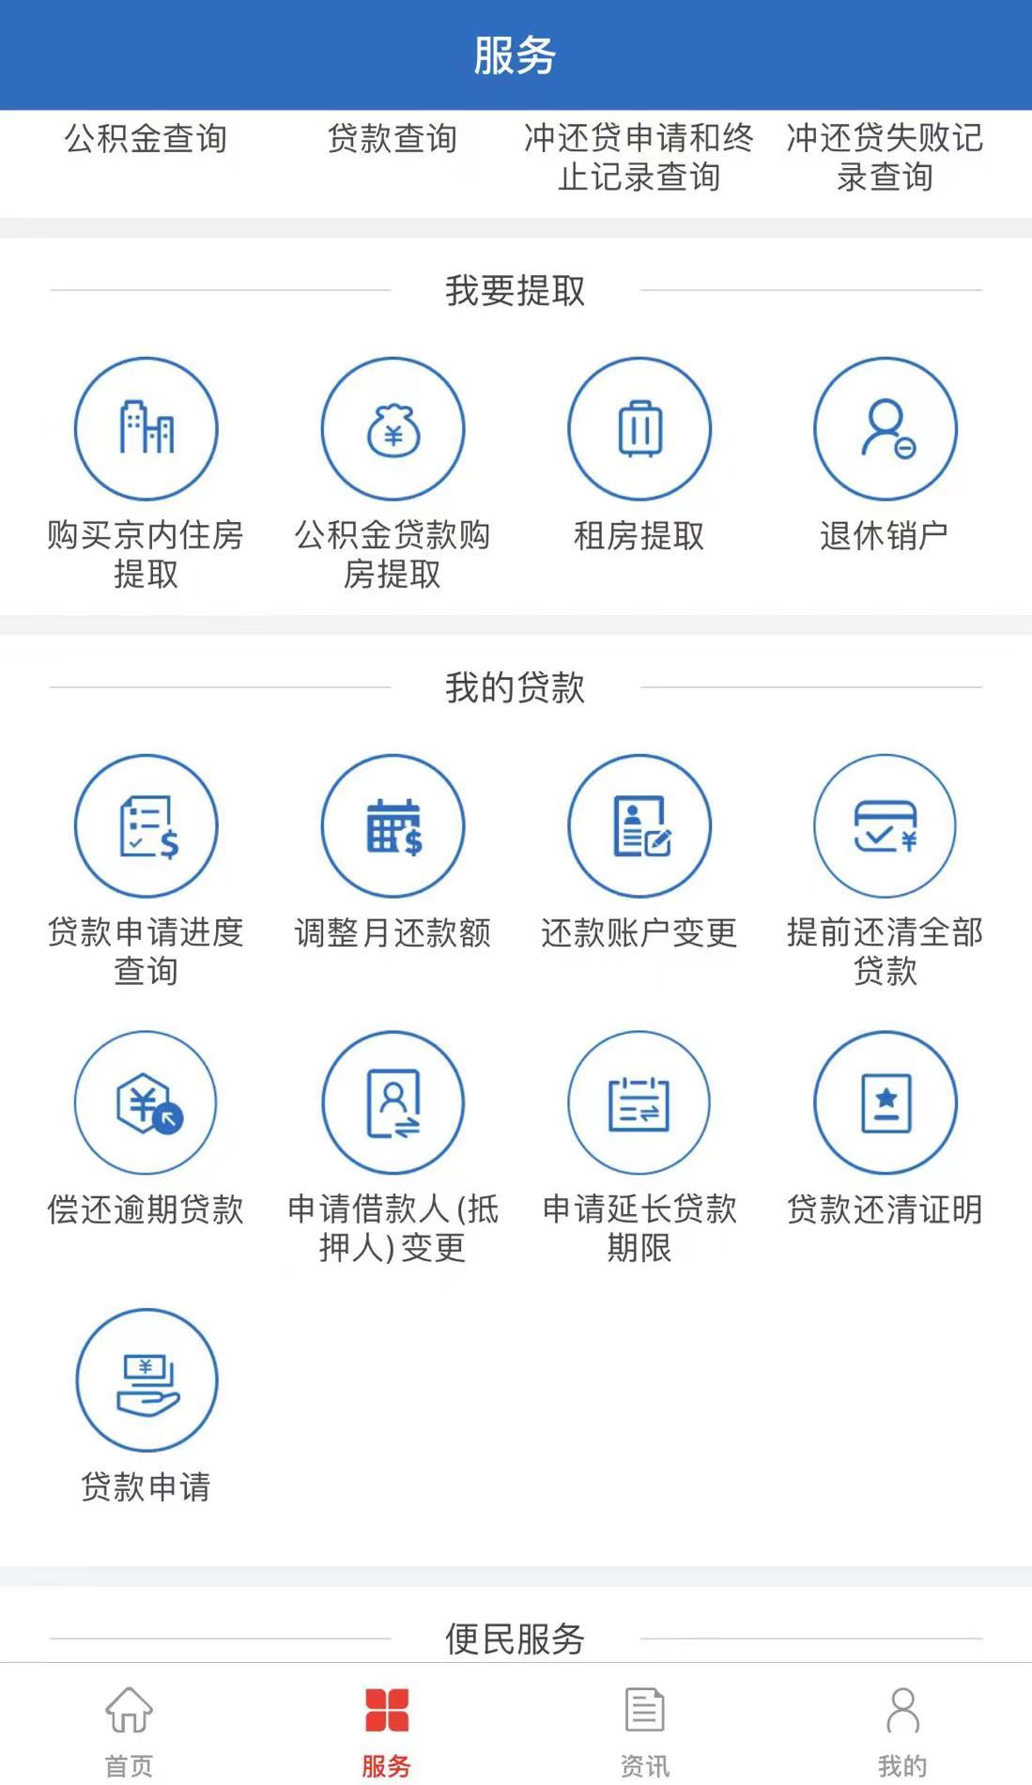
借款申请人根据所购房屋选择“购买新建住房申请住房公积金个人住房贷款”或“购买二手住房申请住房公积金个人住房贷款”。
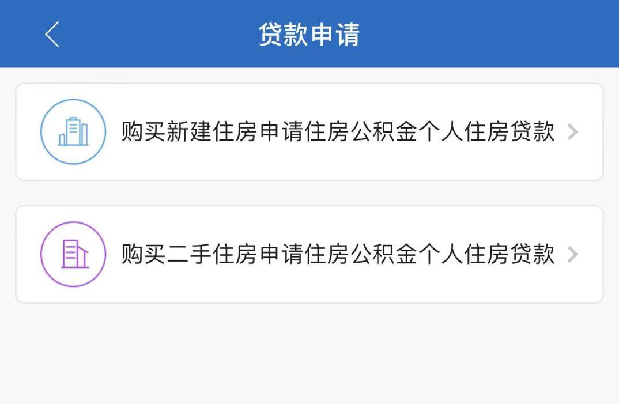
第二步 完成贷款网上具体申请操作
1.阅读办理须知
借款申请人阅读系统显示的《北京住房公积金管理中心住房
公积金个人住房贷款网上申请业务办理须知》，了解申请贷款基本条件。
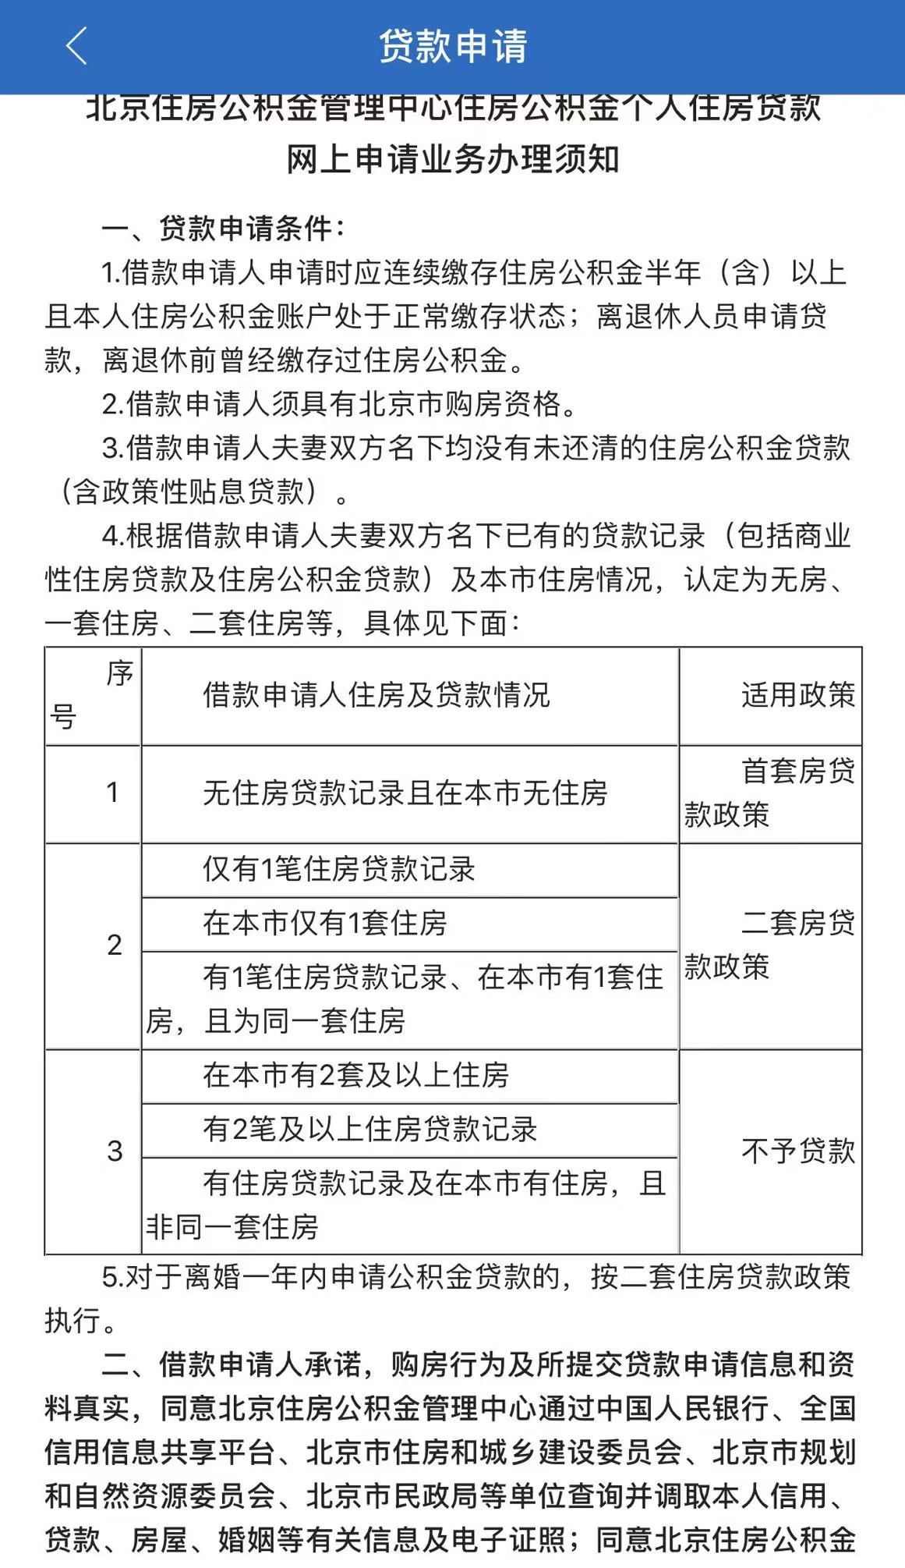
2.填写申请信息
借款申请人在系统填写界面上录入信息，主要包括个人信息、此次贷款购买房屋信息、贷款申请信息。在录入过程中，可以点击“填写说明”按键，阅读信息填写说明后填写。
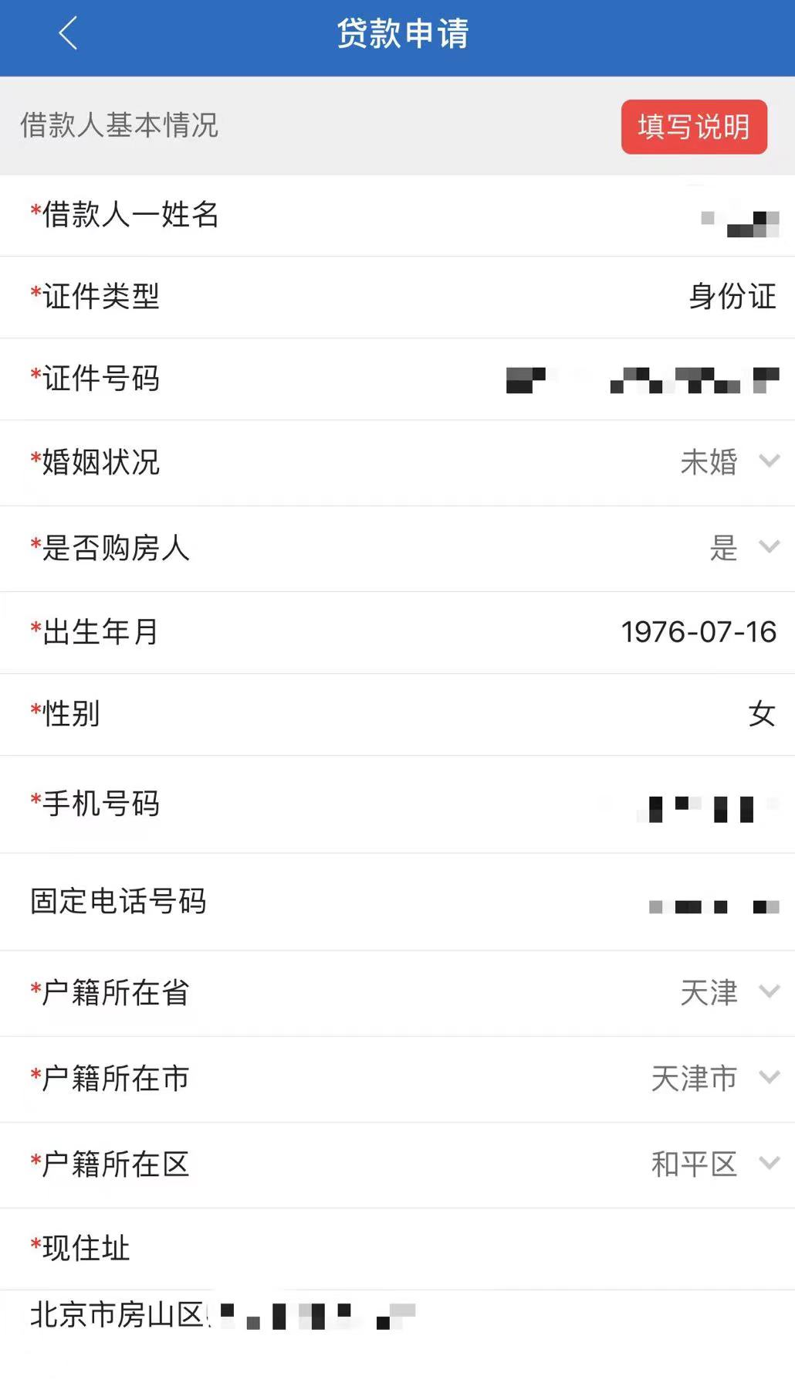
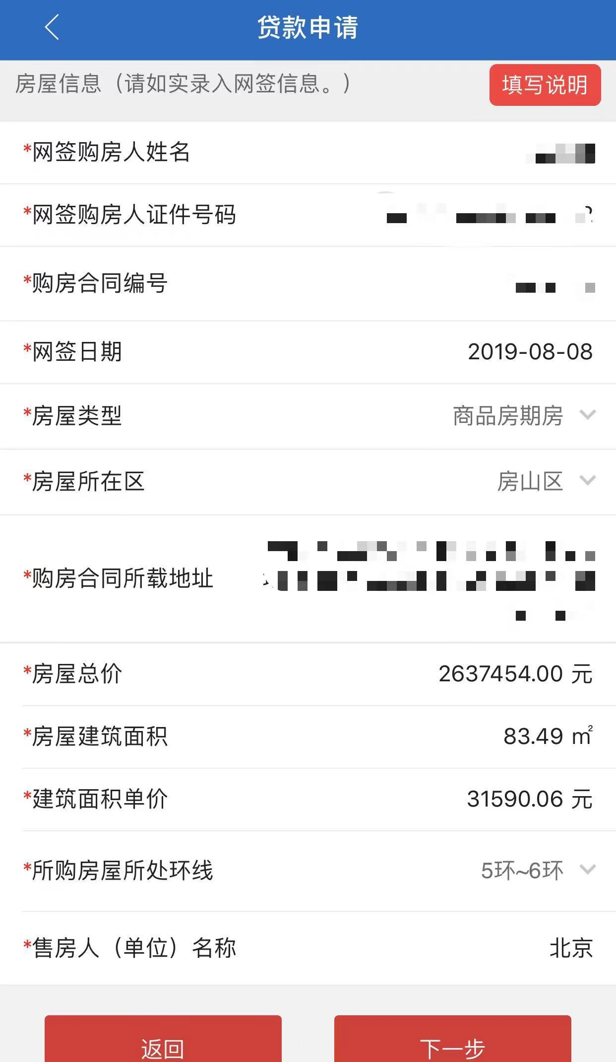
3.选择业务办理部门及受委托银行
借款申请人可以自由选择办理业务的经办部门和受委托银行。贷款审核通过后，借款申请人需到该经办部门办理合同签约等手续。若借款申请人拟申请组合贷款，则可在办理公积金贷款的同时，到选择的受委托银行办理商业贷款手续。

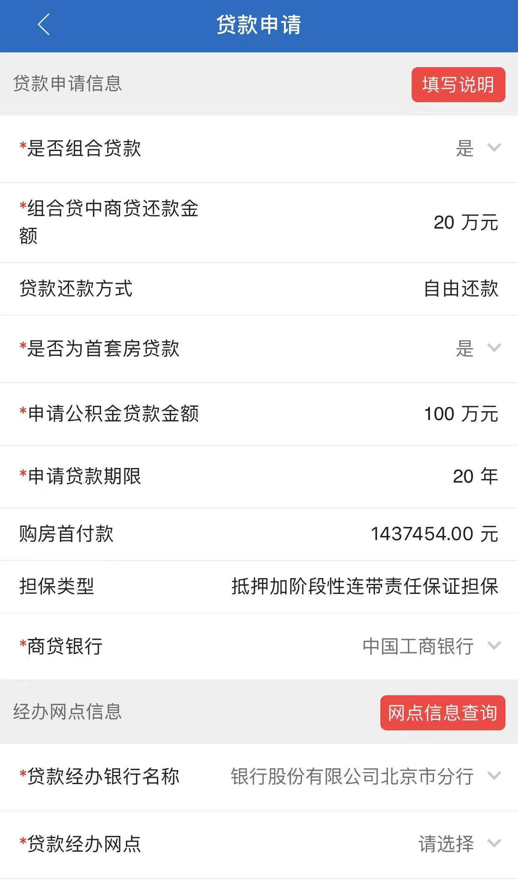
4.上传申请资料图片
借款申请人根据系统界面自动提供的图片上传明细列表上传资料图片。借款申请人通过点击“填写说明”可以看到上传图片说明及样式。
如材料列表显示电子证照材料的PDF文件，则无需再上传相应材料。
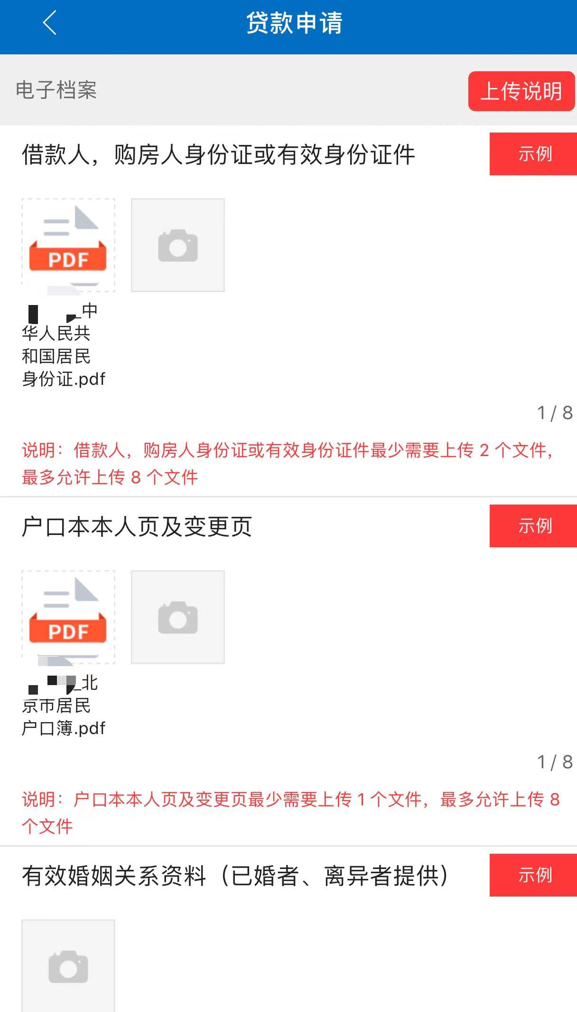
5.提交贷款申请
借款申请人完成上述步骤后点击“提交”，完成APP贷款申请。提交成功后，借款申请人可通过北京公积金APP查询办理进度。同时，贷款经办部门会拨打预留联系电话告知办理情况。

